**Informatīvais ziņojums “Par valsts sociālās apdrošināšanas obligāto iemaksu avansa maksājumu par taksometru un vieglo automobili pasažieru komercpārvadājumos”**

1. **Pamatojums**

Ministru kabineta 2016.gada 20.septembra sēdes protokola Nr.46 53.§ (likumprojekts “Grozījumi likumā “Par valsts sociālo apdrošināšanu” TA-1959) 7.punkts nosaka - Labklājības ministrijai sadarbībā ar Finanšu ministriju un Satiksmes ministriju izvērtēt valsts sociālās apdrošināšanas obligāto iemaksu (turpmāk – VSAOI) avansa maksājuma par taksometru ieviešanas gaitu un sasniegtos rezultātus un līdz 2020.gada 1.jūnijam iesniegt Ministru kabinetā attiecīgu informatīvo ziņojumu.

1. **Tiesiskais regulējums**

2016.gada 23.novembrī Saeima pieņēma likumu “Grozījumi likumā “Par valsts sociālo apdrošināšanu””, kas noteica, ka no 2017.gada 1.janvāra [Autopārvadājumu likuma](https://likumi.lv/ta/id/36720-autoparvadajumu-likums) [35.pantā](https://likumi.lv/ta/id/36720-autoparvadajumu-likums#p35) minētais pārvadātājs maksā VSAOI avansu 130 *euro* kalendāra mēnesī par katru vieglo taksometru, ar kuru tiek veikti pārvadājumi, īpaši šim mērķim paredzētajā kontā. Pārvadātājs ir tiesīgs samazināt ikmēneša VSAOI maksājumu par samaksāto avansu (likuma “Par valsts sociālo apdrošināšanu” 21.panta desmitā daļa).

Būtiskākais ir tas, ka darba devēja – pārvadātāja pārmaksātās VSAOI Valsts ieņēmumu dienests (turpmāk – VID) nenovirza citu nodokļu parādu segšanai un neatmaksā situācijās, kad pārvadātāja darba devēja ziņojumos aprēķinātās VSAOI ir mazākas par samaksāto avansa maksājumu.

Iepriekš minētās normas ieviešanas mērķis bija minimizēt ēnu ekonomiku taksometru nozarē attiecībā uz darbaspēka izmaksām, mazināt konkurences kropļošanu, izmantojot darbaspēka nodokļu nemaksāšanas shēmas.

Lai nodrošinātu VSAOI avansa maksājumu uzraudzību, papildus tika veikti grozījumi Ministru kabineta 2012.gada 3.jūlija noteikumos Nr.468 "[Noteikumi par pasažieru pārvadāšanu ar vieglajiem taksometriem](https://likumi.lv/ta/id/249996-noteikumi-par-pasazieru-parvadasanu-ar-vieglajiem-taksometriem)", nosakot, ka no 2017.gada 1.janvāra pašvaldība, kas izsniegusi speciālo atļauju (licenci) un pieņēmusi lēmumu par licences kartītes izsniegšanu taksometram, izsniedz licences kartīti, ja par taksometru veikts VSAOI avansa maksājums. Pašvaldība datus par licences kartītes derīguma termiņu vai anulēšanu ievada Ceļu satiksmes drošības direkcijas uzturētajā transportlīdzekļu un to vadītāju valsts reģistrā.

No 2018.gada 1.marta Autopārvadājumu likumā tika ieviests jauns pasažieru komercpārvadājumu veids – pasažieru komercpārvadājumi ar vieglo automobili, kas ir profesionāls pārvadājuma pakalpojums ar vieglo transportlīdzekli līdztekus pasažieru komercpārvadājumiem ar taksometru, kurš tiek piedāvāts, pieprasīts un apstiprināts, izmantojot tikai elektronisko sakaru līdzekļus tiešsaistes režīmā tīmekļvietnē vai mobilajā lietotnē, un par kuru apmaksa tiek veikta tikai bezskaidrā naudā. Pakalpojuma veikšanai pārvadātājam nepieciešams no VSIA “Autotransporta direkcija” saņemt speciālo atļauju (licenci) un licences kartīti transportlīdzeklim, kuru izmanto komercpārvadājumos. Tāpat, pamatojoties uz grozījumiem Autopārvadājumu likumā, kas stājās spēkā 2018.gada 1.martā, un 35.pantā dotajiem pilnvarojumiem, 2018.gada 6.martā tika pieņemti jauni Ministru kabineta noteikumi Nr.148 “Prasības plānošanas reģiona un republikas pilsētas speciālās atļaujas (licences) saņemšanai un kārtība, kādā veicami pasažieru komercpārvadājumi ar taksometru” (turpmāk – MK noteikumi Nr.148) un Ministru kabineta noteikumi Nr.147 “Kārtība, kādā veicami pasažieru komercpārvadājumi ar vieglo automobili” (turpmāk - MK noteikumi Nr.147). Ieviešot jauno komercpārvadājumu veidu, mainījās situācija taksometru pārvadājumu nozarē. Rīgas pilsētas administratīvajā teritorijā līdz 2018.gada 30.aprīlim bija izsniegtas 611 speciālās atļaujas  (licences), bet pēc jaunā regulējuma uz 2018.gada 1.augustu - tikai 362. Ņemot vērā pārvadātāju skaita kritumu pārvadājumu ar taksometru segmentā, varēja secināt, ka daļa no tiem ir mainījuši komercdarbības veidu uz pārvadājumiem ar vieglajiem automobiļiem. Savukārt VSIA “Autotransporta direkcija” 2018.gada jūnijā bija izsniegusi 118 licences pasažieru komercpārvadājumiem ar vieglo automobili.

Lai nodrošinātu ne tikai vienādas prasības VSAOI veikšanas kārtībā, bet arī vienādu sociālo aizsardzību iestājoties apdrošināšanas gadījumam, kā arī, pamatojoties uz Ministru kabineta 2019. gada 5. februāra sēdes (prot.5, 30.§) protokollēmuma 8.7.apakšpunktu, Satiksmes ministrija sadarbībā ar Labklājības ministriju sagatavoja un iesniedza izskatīšanai Ministru kabinetā valsts budžeta pavadošo likumprojektu paketē grozījumus likumā “Par valsts sociālo apdrošināšanu” un MK noteikumos Nr. 147, lai noteiktu VSAOI veikšanu (maksājumu 130 *euro* apmērā uzskaitot par katru transportlīdzekli mēnesī) visiem pārvadātājiem, kas veic pasažieru komercpārvadājumus ar vieglo automobili, līdzvērtīgi kā taksometru pārvadājumiem. Grozījumi likumā “Par valsts sociālo apdrošināšanu” stājās spēkā 2019.gada 13.aprīlī, grozījumi MK noteikumos Nr. 147 stājās spēkā 2019.gada 1.jūlijā (Ministru kabineta 2019.gada 25.jūnija noteikumi Nr.272).

Pamatojoties uz Ministru kabineta 2018.gada 6.marta sēdes protokola Nr.14, 35.§ 2.punktā un 36.§ 2.punktā dotajiem uzdevumiem, kā arī pēc Satiksmes ministrijas iniciatīvas ar mērķi precizēt tiesību normas pasažieru komercpārvadājumu ar taksometru, vieglo automobili, 2018.gadā Satiksmes ministrija izstrādāja apjomīgus grozījumus Autopārvadājumu likumā, kuros tostarp tika definēts tīmekļvietnes un mobilās lietotnes pakalpojuma sniedzējs. Regulējums noteica pilnvarojumu VSIA “Autotransporta direkcija” reģistrēt šo pakalpojumu sniedzējus un veikt to darbības uzraudzību atbilstoši likumā noteiktajām prasībām un pienākumiem. Tostarp likuma 35.2panta sestā daļā noteikts, ka tīmekļvietnes vai mobilās lietotnes pakalpojuma sniedzējs sniedz VID informāciju par Latvijas teritorijā tīmekļvietnē vai mobilajā lietotnē piedāvātajiem, pārvadātāja atteiktajiem un sniegtajiem pasažieru komercpārvadājumiem, autovadītājiem un autotransporta līdzekļiem. Šo informāciju tīmekļvietnes vai mobilās lietotnes pakalpojuma sniedzējs apstrādā un glabā Eiropas Savienības dalībvalstī vai Ziemeļatlantijas līguma organizācijas (NATO) dalībvalstī vismaz piecus gadus.

### Mainot regulējumu pasažieru komercpārvadājumiem ar taksometru un vieglo automobili, tika precizētas prasības, ietverot likuma 35.pantā nosacījumus kas iepriekš bija noteikti MK noteikumos Nr.147 un MK noteikumos Nr.148. Attiecībā uz VSAOI Autopārvadājumu likuma 35.panta 1.5 daļas 5.punktā tika noteikts, ka plānošanas reģions vai republikas pilsētas pašvaldība licences kartīti pasažieru komercpārvadājumiem ar taksometru izsniedz uz pārvadātāja iesniegumā pieprasīto termiņu, kas nepārsniedz periodu, par kuru veikts VSAOI avansa maksājums, kā arī attiecībā uz pasažieru komercpārvadājumiem ar vieglo automobili šāds regulējums tika noteikts šā panta 5.5 daļā. Grozījumi stājās spēkā 2019.gada 1.septembrī. Papildus Ministru kabineta 2019.gada 27.augusta noteikumos Nr.405 “Pasažieru komercpārvadājumi ar taksometru” un Ministru kabineta 2019.gada 17.augusta noteikumos Nr.389 “Pasažieru komercpārvadājumu ar vieglo automobili” noteikts process, kādā institūcijas, kas izsniedz licences kartīti, pārbauda, vai veikts VSAOI avansa maksājums.

1. **Esošā situācija**

VSAOI avansa maksājumus par taksometru veikuši 969 nodokļu maksātāji, kas ir par 30% vairāk kā 2017.gadā (skat. 1.tabulu). Vidējais mēneša maksājums veido 205 *euro* mēnesī, kas, salīdzinot ar 2017.gadu, ir samazinājies par 85 *euro*, taču jāņem vērā, ka viens nodokļu maksātājs var veikt maksājumus par vairākiem taksometriem, savukārt taksometri var tikt lietoti dažādos gada mēnešos, t.i., ne visi vienlaicīgi.

1.tabula

**Nodokļu maksātāju skaits taksometru pakalpojumu nozarē**

(informācija no VID Datu noliktavas sistēmas uz 01.07.2020.)

|  |  |  |  |
| --- | --- | --- | --- |
| **Gads** | **MV Nosaukums** | **Nodokļu maksātāju skaits** | **Iemaksāts EUR** |
| 2017 | VSAOI par vieglo taksometru, ar kuru tiek veikti pārvadājumi | 745 | 2 593 299 |
| 2018 | VSAOI par vieglo taksometru, ar kuru tiek veikti pārvadājumi | 804 | 2 636 545 |
| 2019 | VSAOI par vieglo taksometru, ar kuru tiek veikti pārvadājumi | 969 | 2 378 405 |

VSAOI avansa maksājuma par taksometru ieviešana ir atstājusi pozitīvu ietekmi uz nedeklarētajiem ienākumiem taksometru pakalpojumu nozarē (NACE 2.red. kods 4932), taču joprojām saglabājas augsts nedeklarēto ienākumu īpatsvars. Piemēram, mikrouzņēmumu darbinieku nedeklarēto ienākumu īpatsvars 2018.gadā, salīdzinot ar 2016.gadu, samazinājās par 8,9 procentpunktiem (skat. 1.att.), bet vispārējā nodokļu režīmā - par 0,1 procentpunktu (skat. 2.att.).

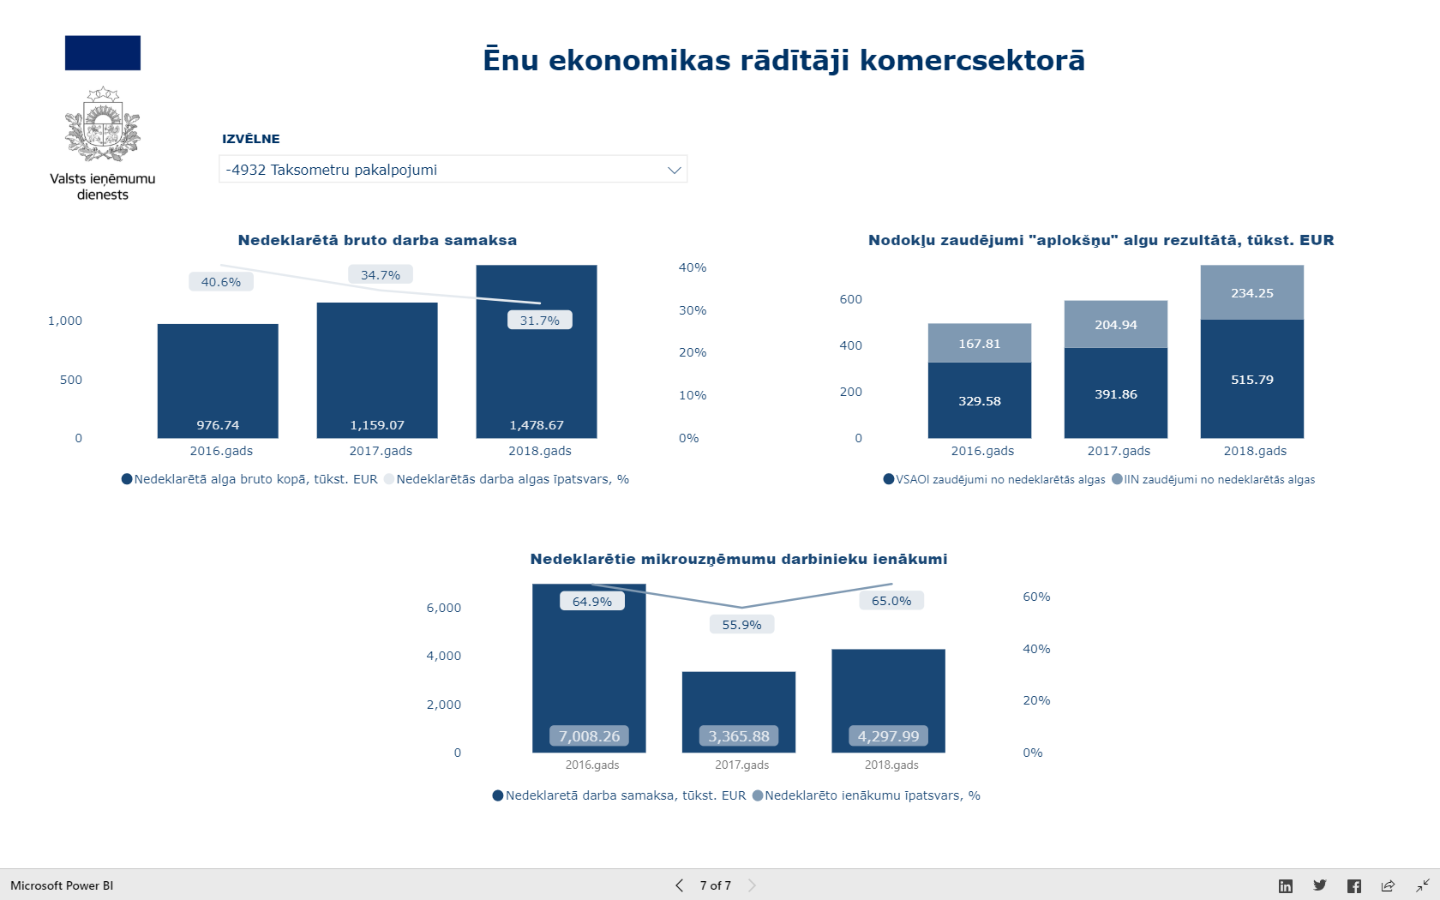**1.att. Nedeklarētie mikrouzņēmumu darbinieku ienākumi taksometru pakalpojumu nozarē**

(VID informācija)



**2.att.**

**Nedeklarētā bruto darba samaksa taksometru pakalpojumu nozarē**

(VID informācija)

Uz 2020.gada 1.janvāri taksometru pakalpojumu nozarē darbojās 1 335 nodokļu maksātāji un šis skaits, salīdzinot ar iepriekšējiem gadiem, ir samērā līdzīgs (skat. 2.tabulu). Būtiski ir uzsvērt, ka, salīdzinot ar 2017.gadu, par 19,5 procentpunktiem ir pieaudzis mikrouzņēmumu nodokļa maksātāju īpatsvars un par 24,9 procentpunktiem ir samazinājies pievienotās vērtības nodokļa maksātāju īpatsvars (no 2018.gada pievienotās vērtības nodokļa darījumu slieksnis ir 40 000 euro gadā), kas liecina, ka arī minētajā nozarē, neskatoties uz VSAOI avansa maksājuma esamību, nodokļu maksātāji cenšas optimizēt darbaspēka nodokļu maksājumus.

**ar PVN apliekamo preču piegāžu un sniegto pakalpojumu kopējā vērtība iepriekšējo 12 mēnešu laikā ir sasniegusi vismaz 40 000 euro ar PVN apliekamo preču piegāžu un sniegto pakalpojumu kopējā vērtība iepriekšējo 12 mēnešu laikā ir sasniegusi vismaz 40 000 euro ar PVN apliekamo preču piegāžu un sniegto pakalpojumu kopējā vērtība iepriekšējo 12 mēnešu laikā ir sasniegusi vismaz 40 000 euro**

2.tabula

**Nodokļu maksātāju skaits taksometru pakalpojumu nozarē**

( VID informācija)



2019.gadā VID administrētie kopbudžeta ieņēmumi no taksometru pakalpojumu nozares bija 2,9 milj. *euro*, kas bija par 2,0 milj. *euro* vairāk nekā 2016.gadā (skat. 3.tabulu).

3.tabula

**VID administrētie kopbudžeta ieņēmumi no taksometru pakalpojumu nozares nodokļu maksātājiem, milj. *euro***

(informācija no VID Datu noliktavas sistēmas uz 25.06.2020.)



Būtiski ir pieminēt, ka kopš VSAOI avansa maksājuma ieviešanas samazinās nodarbināto īpatsvars zemāko algu kategorijās, bet pieaug augstākajās, ko uzskatāmi apliecina 4.tabula. Piemēram, ja no kopējā vispārējā nodokļu režīmā nodarbināto skaita 2016.gadā atalgojumu virs minimālās darba algas saņēma 2,5%, tad 2019.gadā tādu bija 17,2%.

4.tabula

**Darba ņēmēju (pie vispārējā nodokļu maksāšanas režīmā strādājošiem darba devējiem) sadalījums pēc bruto darba ienākumu apmēra taksometru pakalpojumu nozarē**

(VID informācija)



*Minimālā mēneša darba alga 2016.gadā 370 *euro*, 2017.gadā 380 *euro*, 2018. un 2019.gadā 430 *euro*

Līdzīga situācija ir vērojama ar mikrouzņēmumu nodokļa maksātājiem – ja 2016.gadā no visiem strādājošajiem pie mikrouzņēmumu nodokļa maksātājiem atalgojumu virs minimālās darba algas saņēma 18,8%, tad jau 2019.gadā tādu bija 29,4% (skat. 5.tabulu).

5.tabula

**Darba vietu pie mikrouzņēmumu nodokļa maksātājiem skaita sadalījums pēc ienākumu apmēra taksometru pakalpojumu nozarē**

( VID informācija)



Vidējā darba samaksa faktiski strādājošajiem (ienākumi lielāki par nulli) nozarē 2016.gadā bija 108 *euro* un turpmākos trīs gadus attiecīgi - 140 *euro*, 204 *euro* un 264 *euro,* kas ir daudz zemāka nekā visu nozaru vidējais rādītājs valstī. Minētā statistika liek domāt, ka joprojām netiek uzrādīti visi nozarē nodarbināto gūtie ienākumi pilnā apmērā.

**4.Secinājumi**

1) Taksometru pakalpojumu nozarē ir palielinājies mikrouzņēmumu nodokļa maksātāju īpatsvars un samazinājies pievienotās vērtības nodokļa maksātāju īpatsvars, kas liecina, ka arī minētajā nozarē, neskatoties uz VSAOI avansa maksājuma esamību, nodokļu maksātāji cenšas optimizēt darbaspēka nodokļu maksājumus.

2) Ir palielinājies darba ņēmēju - gan vispārējā nodokļu režīmā, gan pie mikrouzņēmumu nodokļa maksātājiem strādājošo skaits, kuriem uzrādīta darba alga virs minimālās darba algas, kā arī ir palielinājusies vidējā darba samaksa taksometru pakalpojumu nozarē strādājošajiem.

3) Attiecībā uz taksometru pakalpojumu nozari kopumā ir jāsaglabā VSAOI avansa maksājums par taksometru un vieglo automobili pasažieru komercpārvadājumos, jo, lai arī ir vērojams augsts ēnu ekonomikas īpatsvars, ir pozitīvas tendences gan VID administrētajos kopbudžeta ieņēmumos, gan nodarbināto neto ienākumos.

|  |  |
| --- | --- |
| Ministre | R.Petraviča |

Dreimane 67021562

Airina.dreimane@lm.gov.lv